1. Throughput=1Гбит/с

RTT=300mc=0,3c

*без потерь*

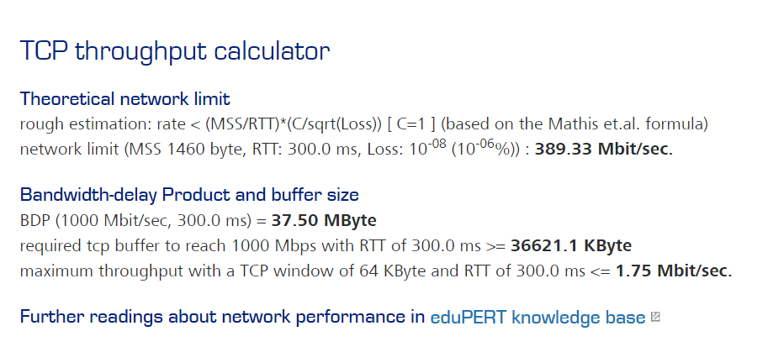

36621,1 KByte нужно окно TCP чтобы наполнить 1 Гбит/с канал при 300 мс RTT

2. При вероятности потерь P=1%

Throughput=MSS/(RTT*(P)^1/2))

MSS= Throughput*RTT*(P)^1/2)= 1Гбит/с*0,3c*0,1=0,03Гбит

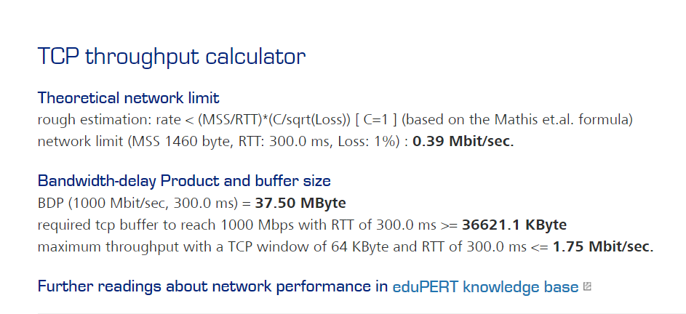

Пропускная способность канала упадет в 1000 раз

3. 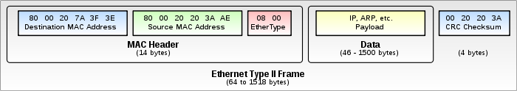

По стандартам [Ethernet](https://ru.wikipedia.org/wiki/Ethernet" \o "Ethernet) максимальный размер ethernet-кадра составляет 1518 байт.

В каждом кадре заголовки занимают по 18 байт, а данные (поле «payload») могут занимать до [MTU](https://ru.wikipedia.org/wiki/Maximum_transmission_unit) = 1500 байт.

Реальная скорость передачи будет равна 1500/1518*100Мбит/с=98,3Мбит/с/8бит=12,3Мбайт/с

В jumbo-кадров поле «payload» может занимать от 1500 байт до 16 000 байт. Обычно размер поля «payload» не превышает 9000 байт. При использовании jumbo-кадров скорость будет выше.

4. При выполнении запроса curl -I <https://netology.ru> открывается сокет с файловым дескриптором 5, выделенным для данного соединения.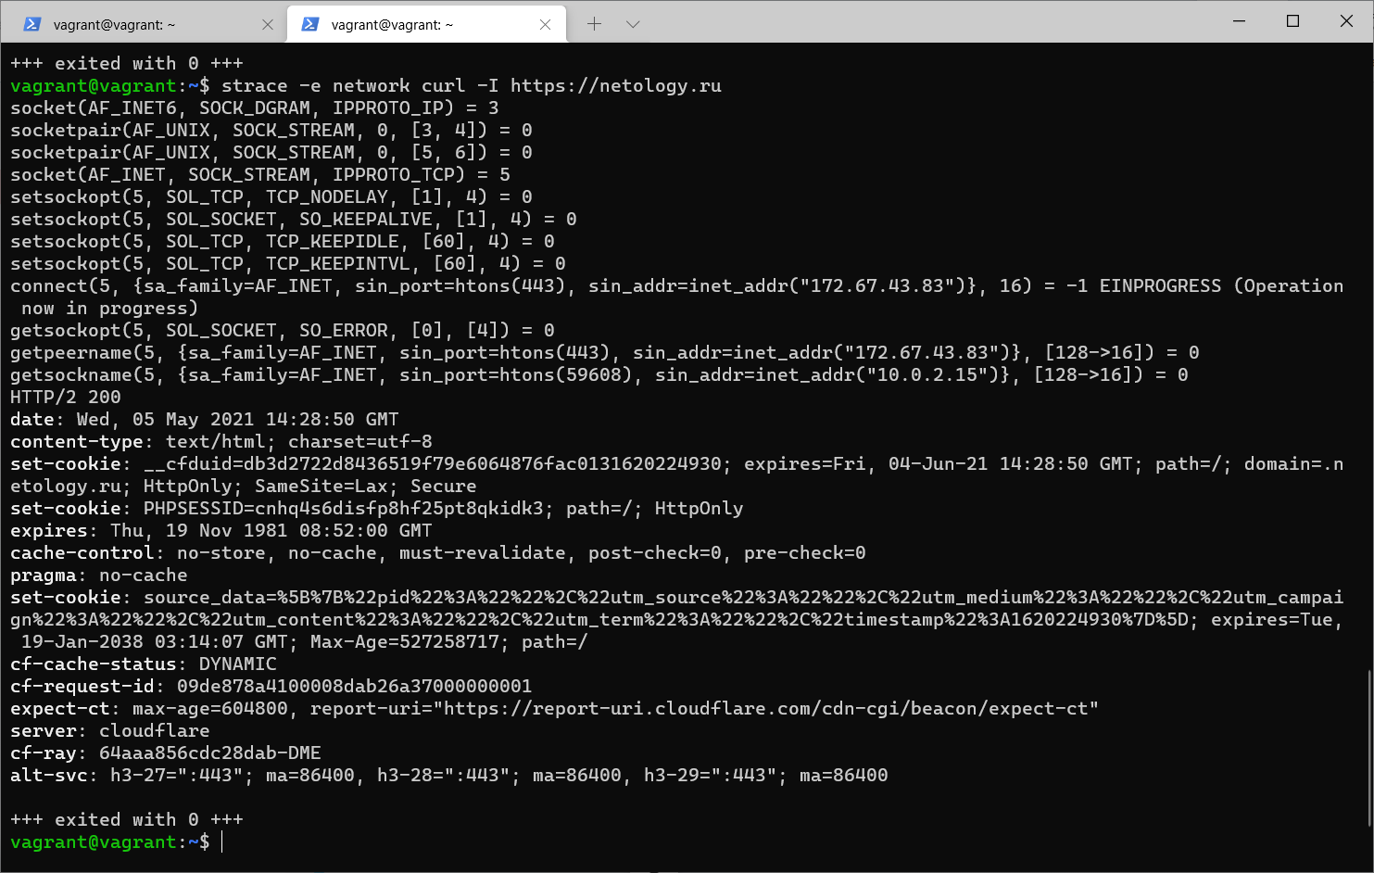

Далее происходит резолв домена <https://netology.ru> , определяется IP адрес.

Браузер ищет соответствие этого адреса IP-адресу в файле hosts. Если файл не содержит соответствия, то далее браузер спрашивает у сервера DNS: «какой IP-адрес у netology.ru»? Однако сервер DNS может ничего не знать о запрошенном имени. В этом случае сервер обращается к [корневому домену](https://ru.wikipedia.org/wiki/%D0%9A%D0%BE%D1%80%D0%BD%D0%B5%D0%B2%D1%8B%D0%B5_%D1%81%D0%B5%D1%80%D0%B2%D0%B5%D1%80%D1%8B_DNS). Этот сервер сообщает — у него нет информации о данном адресе, но он знает какой DNS сервер ответственный за зону ru. Тогда сервер DNS направляет свой запрос к домену верхнего уровня, но тот сообщает только, кто ответственный за зону netology.ru. Наконец, тот же запрос отправляется к третьему DNS-серверу и получает ответ — IP-адрес, который и передаётся клиенту — браузеру.

В сети Ethernet для передачи данных необходим физический адрес получателя (mac адрес). ARP протокол используется для определения mac адреса по IP. Перед тем как передать пакет сетевого уровня через сегмент Ethernet, [сетевой стек](https://ru.wikipedia.org/w/index.php?title=%D0%A1%D0%B5%D1%82%D0%B5%D0%B2%D0%BE%D0%B9_%D1%81%D1%82%D0%B5%D0%BA&action=edit&redlink=1) проверяет кэш ARP, чтобы выяснить, не зарегистрирована ли в нём уже нужная информация об узле-получателе. Если такой записи в кэше ARP нет, то выполняется широковещательный запрос ARP. Получив физический адрес получаеля, отправитель обновит свой кэш ARP и будет способен передать информацию получателю.

C этим IP адресом устанавливается TCP соединение, затем передается сам запрос и получаем ответ HTTP/2 200

Дальше TCP соединение завершается.

5. При резолве домена www.google.co.uk будет совершено 4 рекурсивных запроса:

root, корневые серверы

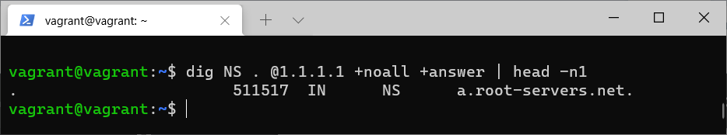

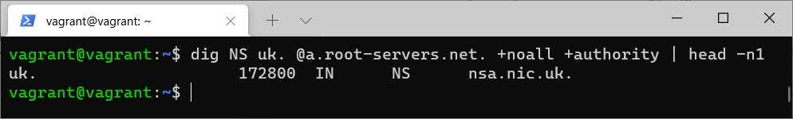

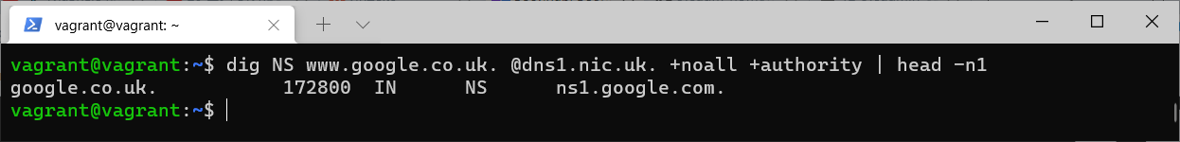

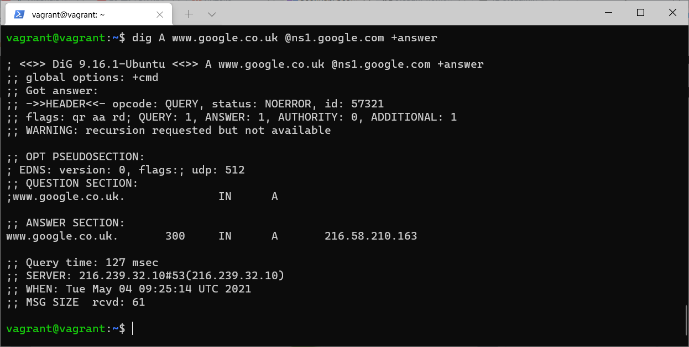

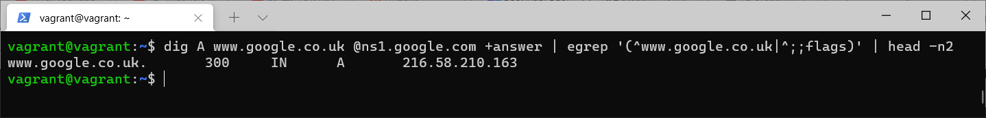

6. В подсети /25 для назначения хостам доступно 126 адресов

А в подсети с маской 255.248.0.0 - доступно 524286 адресов

7. В /23 больше адресов, чем в /24. Так как для обозначения адреса будет 9 бит, а не 8.

8. Разделить диапазон 10.0.0.0/8 на 128 подсетей по 131070 адресов в каждой возможно. Маска у таких подсетей будет /15